Ход урока:

Технологический  этап урока | Содержательная деятельность | УУД
1. Мотивация  к учебной деятельности | Добрый день, 5В!  Наведите порядок на своих рабочих местах.  К уроку готовы?  Тогда - за работу!  Удачи желаю всем нам!  Начинаем урок!  Внимание на экран!!!  (мотивационный ролик «Куда движешься ТЫ?»)  Куда сегодня двинемся МЫ? Конечно, вверх, к новым знаниям!  Поехали! | Личностные:  самоопределение,  смыслообразование.  Познавательные:  целеполагание.  Коммуникативные:  планирование учебного сотрудничества с учителем и сверстниками.
2. Актуализация знаний и фиксация индивидуального затруднения в пробном действии | 350 лет назад в одном голландском городе жил мастер по созданию очков. Терпеливо шлифовал он стёкла, делал очки и продавал их всем, кто в этом нуждался. Было у него два сына. Они очень любили забираться в мастерскую отца и играть его инструментами и стеклами. И вот однажды, когда отец куда-то ушёл, ребята пробрались к его рабочему столу, - нет ли чего-нибудь новенького, чем можно позабавиться?  На столе лежали стёкла, приготовленные для очков, а в углу валялась короткая медная трубка: из неё мастер собирался вырезать кольца - оправу для очков. Ребята втиснули в концы трубки по одному стеклу. Старший мальчик приставил к глазу трубку и посмотрел на страницу развернутой книги. К его удивлению, буквы стали огромными. Ребята навели трубку на стеклянную пыль, которая осталась после шлифовки стёкол. И увидели не пыль, а кучку стеклянных зёрнышек. Трубка оказалась прямо волшебной: она сильно увеличивала все предметы. О своем открытии ребята рассказали отцу. Он даже не стал их ругать: так был он удивлён необычайным свойством трубки. Мастер попробовал сделать другую трубку с такими же стёклами, но длинную и раздвижную. Новая трубка увеличивала ещё лучше.  Вот как, случайно, был изобретён «прибор, открывающий тайны». Его изобрёл в 1590 г. мастер очков Захарий Янсен, - вернее сказать, - его дети.  Как вы думаете, почему я начала урок с этого рассказа?  Что было изобретено мальчиками? (микроскоп)  Выполнение пробного действия:  Наташа изучает строение клеток томата. Она использует световой микроскоп, на окуляре которого написано 10, а на одном из объективов - 20. Найди увеличение микроскопа, на котором работает Наташа. Назови все части микроскопа.  Чему будет посвящён наш урок?  Давайте вспомним, как, одним словом,  называются все приборы, которые могут увеличивать?  Сформулируйте тему урока (Увеличительные приборы)  Скажите, что конкретно мы можем изучить в рамках этой темы?  (Что такое микроскоп? Устройство микроскопа? Где используют микроскоп?)  Молодцы!!! Вот сколько вопросов! Пусть эти вопросы будут целью нашего урока  (тема и цель урока на экране)  Чтобы ответить на все интересующие вас вопросы и реализовать цели урока, дальнейшую работу продолжим в группах.  На столе у каждой группы конверт с заданиями.  Откройте его и ознакомьтесь с содержимым!!!  Перед началом групповой работы вам необходимо вспомнить правила работы в группе (правила вежливости, правила дружной команды).  Найдите лист с правилами и ознакомьтесь с ними!  Достаньте рабочий лист, найдите задание №1.  Отметьте вашу готовность к уроку «галочкой» - √. | Познавательные:  извлечение необходимой информации из текстов.  Регулятивные:  выполнение пробного учебного действия.  фиксирование индивидуального затруднения в пробном действии,  Коммуникативные:  выражение своих мыслей с достаточной полнотой и точностью.  аргументация своего мнения и позиции в коммуникации,  учёт разных мнений.
3. Выявления места и причины затруднения | Мы пока не можем найти увеличение микроскопа,  т.к. пока не знаем строение микроскопа и как находить его увеличение.  Сформулируйте цель вашей дальнейшей деятельности.  Мы должны узнать, из каких частей состоит микроскоп, должны построить эталон строения микроскопа, и научиться определять увеличение микроскопа, зная две цифры.  У нас с вами сегодня непростая задача!  Нам придётся пройти за один урок долгий путь с 15 века до наших дней! | Познавательные:  постановка и формулирование проблемы.  Коммуникативные:  выражение своих мыслей с достаточной полнотой и точностью.
4. Построение проекта выхода из затруднения | Что нам нужно, чтобы добиться поставленной цели?  Нам нужен план, по которому мы сегодня будем работать.  Найдите микро-пазл, собрав который вы увидите план действий).  (учащиеся собирают пазл и переворачивают его)  Учащиеся составляют план урока, который появляется на экране:  - Историческая справка.  - Ручная лупа, строение ручной лупы.  - Микроскоп, устройство микроскопа.  - Увеличение светового микроскопа. | Регулятивные:  планирование,  структурирование знаний, осознание и произвольное построение речевого высказывания.  Коммуникативные:  выражение своих мыслей с достаточной полнотой и точностью,  планирование учебного сотрудничества с учителем и сверстниками.
5. Реализация построенного проекта | Цель поставлена, путь намечен, давайте достигать цели.  Какие средства обучения нам достичь результата?  В каких источниках информации вы будете искать,  из каких частей состоит микроскоп?  (источники биологических знаний - учебник, энциклопедия).  Во время урока мы будем с вами и историками, и оптиками,  изучающими увеличительные приборы, микро-исследователями.  1й пункт нашего плана называется «Историческая справка»  Задание: изучить историческую справку, заполнить пропуски в тексте таблицы:  Год Учёный Достижение учёного  1590 г. Захарий Янсен Создание микроскопа из 2х линз  1665 г. Роберт Гук Усовершенствование микроскопа, первое упоминание о клетках организма  1673 г. Антони ван Левенгук Сконструировал микроскоп, дающий увеличение до 270 раз, первый увидел одноклеточных организмов.  Молодцы! Идём дальше, вперёд к новым знаниям!  Какие увеличительные приборы, кроме микроскопа, вы знаете?  (лупа, очки, бинокль, подзорная труба)  Выполняем 2й пункт нашего плана. Эксперимент!  1. Возьмите в руки ручную лупу.  2. Поднесите к тексту учебника. Что вы заметили?  3. Возьмите две лупы и посмотрите через них на текст (изменяйте расстояние между ними до тех пор, пока не появится чёткое изображение). Изменился ли размер букв?  Вы только что повторили эксперимент ученых по созданию микроскопа!  Ручная лупа – это простейший увеличительный прибор, состоящий из линз, предназначенный для увеличения и наблюдения мелких предметов.  Она представляет собой выпуклую с двух сторон стеклянную линзу, которая для удобства работы вставлена в оправу с ручкой.  Какое увеличение даёт ручная лупа? (от 2 до 20 раз)  Правила работы с лупой очень просты: лупу надо поднести к объекту исследования на такое расстояние, при котором изображение данного объекта становится чётким.  Что означает слово «микроскоп»? Как же устроен микроскоп?  Предлагаю эту информацию получить из самого главного источника биологических знаний - учебника.  После изучения информации в учебнике обозначьте части на рисунках микроскопов в рабочих листах. Проверьте друг друга (работа в парах).  Учащиеся рассматривают устройство светового микроскопа.  выявляют способ определения увеличения светового микроскопа.  Если вы обратите внимание на цифры, которые написаны на объективе и окуляре,  то сможете определить кратность увеличения (цифры нужно перемножить).  У меня на столе стоит микроскоп, давайте определим его увеличительную способность. (назвать цифры и посчитать).  Давайте сравним, чей микроскоп мой или ваш дает большее увеличение? | Регулятивные:  познавательная инициатива.  Познавательные:  выдвижение гипотез и их обоснование,  поиск необходимой информации из текстов,  установление причинно-следственных связей,  самостоятельное создание способов решения проблем,  произвольное построение речевого высказывания.  Личностные:  нравственно-этическое оценивание усваиваемого содержания,  осознание ответственности за общее дело,  следование в поведении моральным нормам и этическим требованиям,  Коммуникативные:  формулирование и аргументация своего мнения и позиции в коммуникации,  учёт разных мнений,  достижение договорённостей и согласование общего решения.
6. Первичное закрепление во внешней речи | Назовите все части микроскопа, на магнитной доске микроскоп – части приклеить.  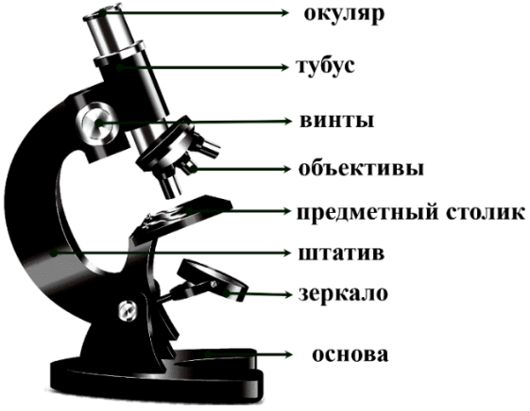  Прошло больше половины урока, давайте отдохнем и разомнемся,  но не будем отходить от темы урока.  Вам предлагается упражнение «Да - Нет».  Участвует весь класс, причем молча.  Я буду задавать вопрос – если вы считаете,  что ответ «ДА» - вы встаете,  если считаете, что ответ «НЕТ» - сидите на месте, скрестив руки на груди.  1. Для наблюдения за слоном нужен микроскоп? (НЕТ)  2. Ученик 5го класса может выполнять работу с микроскопом? (ДА)  3. Ручную лупу можно использовать для рассматривания клеток кожи? (НЕТ)  4. Микроскоп имеет один окуляр? (ДА)  5. Микроскоп – это измерительный прибор? (НЕТ)  Молодцы! Продолжим урок! | Познавательные:  подведение под понятие,  установление причинно-следственных связей,  выполнение действий по алгоритму,  построение логической цепи рассуждений.  Коммуникативные:  выражение своих мыслей с достаточной полнотой и точностью,  адекватное использование речевых средств для решения коммуникационных задач, управление поведением партнёра.  Личностные:  осознание ответственности за общее дело, следование в поведении моральным нормам и этическим требованиям.
7. Самостоятельная работа с самопроверкой | 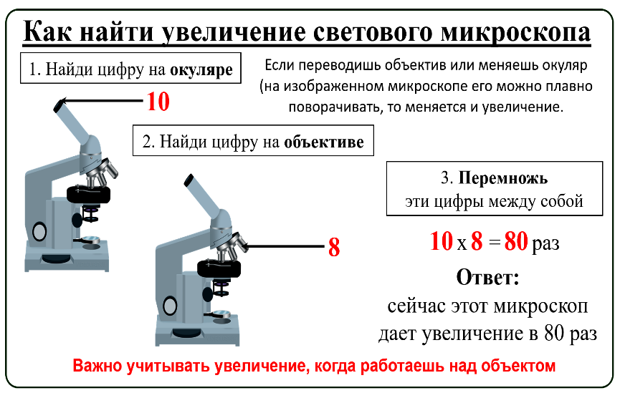  Наташа изучает строение клеток томата. Она использует световой микроскоп, на окуляре которого написано 10, а на одном из объективов - 20. Найдите увеличение микроскопа, на котором работает Наташа. Подпиши все части микроскопа.  Ответ:  Наташа использует световой микроскоп с увеличением 200 = 10 х 20. | Познавательные:  выполнение действий по алгоритму.  Регулятивные:  контроль, коррекция, оценка, волевая саморегуляция в ситуации затруднения.  Коммуникативные:  выражение своих мыслей с достаточной полнотой и точностью,  использование критериев для обоснования своего суждения.
8. Включение в систему знаний и повторение | Что теперь необходимо сделать?  (выполнить самостоятельную работу и проверить её)  Для чего вы будете выполнять самостоятельную работу?  (для того, чтобы понять, научились ли мы пользоваться новым знанием)  Это, как раз, последний шаг в нашем плане работы.  Для этого мы используем демонстрационные задания из ВПР за 5й класс.  Линия №4 нам в этом поможет. | Познавательные:  понимание текстов, извлечение необходимой информации,  установление причинно-следственных связей,  выполнение действий по алгоритму,  построение логической цепи рассуждений, доказательство.  Регулятивные:  контроль, коррекция, оценка.  Коммуникативные:  выражение своих мыслей с достаточной полнотой и точностью,  использование критериев для обоснования своего суждения.  постановка вопросов.  Личностные:  ответственности за общее дело, следование в поведении моральным нормам и этическим требованиям
9. Рефлексия учебной деятельности | Отлично, мы с вами ответили на все вопросы, и подходит к завершению наш урок!  Давайте вспомним, какую цель вы ставили на уроке?  (изучить устройство увеличительных приборов)  Вы достигли цели? (да)  Чем вы пользовались при достижении цели?  (различными источниками биологической информации)  Чему научились?  (называть части микроскопа, вычислять увеличение микроскопа)  Обратите внимание на экран.  Дома, используя новый материал и параграф №9, ответьте на вопрос  «Почему кошка испугалась крысу?»  Я получила огромное удовольствие от работы с вами,  но мне бы хотелось узнать и ваше отношение к своей работе.  Рефлексию я предлагаю провести в виде биологических фразеологизмов:  - «Намотал на ус» все знания.  - «Держал ушки на макушке» - боялся пропустить что-то интересное.  - «Клевал носом» - мне было скучно.  - «Точил зуб» - ничего не понял на уроке.  Спасибо большое за работу! До свидания! | Познавательные:  рефлексия способов и условий действия, контроль и оценка процесса и результатов деятельности.  Личностные:  самооценка на основе критерия успешности,  адекватное понимание причин успеха/неуспеха в учебной деятельности,  следование в поведении моральным нормам и этическим требованиям.  Коммуникативные:  выражение своих мыслей с достаточной полнотой и точностью, формулирование и аргументация своего мнения и позиции в коммуникации.

